Пальчиковые игры

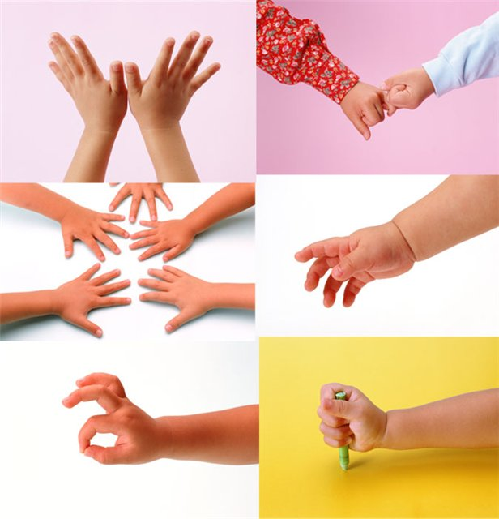

"Ум ребенка находится на кончиках его пальцев"
В. Сухомлинский
Кто из взрослых не замечал, как любят дети играть со словом? Ребенок еще не произносит слов, вдруг случайно вырывается звук, и вот он уже повторяет его на все лады - гулит. Сколько радости в глазах ребенка во время гуления! Он играет со звуком.
Затем, играя со словом, дети начинают понимать родной язык, усваивают его структуру, учатся разговорной речи. Не случайно почти все народные потешки построены на диалогах. Малыши любят рифмованную речь, ее звучание, они испытывают огромное удовольствие, когда им читают стихи.
Предлагаем Вашему внимаю сборник стишков и потешек для пальчиковых игр. Каждая мама может играть со своим малышом в эти игры. Многие из этих игр к нам пришли от бабушек, поэтому любая мама имеет представление, как в них надо играть. Ведь в этих играх важна и интонация, с которой прочитываются потешки, и движения рук и пальцев.
«Дарики - комарики»
– игра одновременно несложная, обучающая и яркая: для изображения комариков руки складываются щепотью и описывают круги, при этом издается неизменно вызывающий восторг звук «В-з-з-з-з-з!», а потом поясняется, что комарики «вились-кружились – в щечки (или куда-нибудь еще) вцепились – кусь-кусь-кусь-кусь!» Легкое пощипывание названной части тела при словах «кусь-кусь» тоже нравится большинству детей и смешит их.
Дарики, дарики,
Ай да комарики!
Вились, вились,
Вились, вились,
В носик вцепились!
В ушко вцепились!
В волоски вцепились!
В коленки вцепились!
-Закусали нас комарики. Давайте их прогоним:
-Кыш-кыш-кыш!
«Квасим капусту»
Это что еще за куст?
Стоя, руки перед грудью в «замке»
Это что еще за хруст?
Куст «распружинился», подрос – руки соединены только основаниями ладоней и кончиками пальцев. Ладони чуть-чуть поворачиваем во встречном направлении и при этом издаем хруст, как умеем (горлом, языком, щеками…) Детям очень нравится!
- Как же мне без хруста,
Тут наша «капуста» вырастает и становится размером с кольцо из рук, кончики пальцев соединены над головой. В порядке разминки можно в этом положении проверить осанку и прочувствовать каждую мышцу спины.
Если я – капуста?
Мы капусту рубим, рубим,
«Рубим капусту» на поверхности воображаемого стола ребрами ладоней. Взрослый за время произнесения этой строчки вполне может «порубить капусту» от одного края стола до другого и обратно, расстояние между краями примерно 60 см. Детям достаточно рубить на одном месте.
Мы капусту солим, солим,
Обе руки сложены щепотью и «солят». Если вы еще и разминаетесь, можете «посолить» большую поверхность (руки движутся вперед и назад).
Мы капусту мнем, мнем,
Сжимаем и разжимаем кулаки
А морковку трем, трем,
Трем ладони друг об друга – для тренировки держите их на уровне груди и нажимайте на ладони с силой, это упражнение укрепляет грудь.
Пе-ре-ме-ши-ва-ем!
Перемешиваем – в горизонтальной плоскости.
В бочки плотно набиваем
Ладонь на ладони, «уминаем» капусту, не наклоняясь, а сгибая и выпрямляя локти – тоже следите за грудными мышцами, если вы разминаетесь.
И в подвалы составляем.
В таком же положении глубоко наклоняемся и кладем на пол сложенные ладони.
Эх, вкусная капуста!
Выпрямляемся и гладим себя по животу.
«Строим стенку»
(на основе разработок Екатерины Бурмистровой)
1.
Строим стенку,
Выше, выше,
Прямые ладони держим горизонтально перед собой (мизинец каждой смотрит вниз, большой палец – вверх, внутренняя поверхность ладоней обращена к груди), поочередно «нижнюю» ладонь кладем на «верхнюю», имитируя кирпичную кладку.
2.
Добрались уже до крыши!
К моменту произнесения этих слов «стенка» должна «дорасти» примерно до глаз. Складываем из ладоней двухскатную крышу: конек – соприкасающиеся кончики средних пальцев, скаты – ладони и предплечья.
3.
Чья крыша выше?
Выше, выше, выше!
Сложенные руки тянутся-тянутся-тянутся вверх! Взрослые, следите, чтоб ваш позвоночник растягивался вслед за руками! (одна девочка даже на стул вставала, чтобы ее крыша была выше!)
4.
Прорубили мы окошко,
И дверку для кошки,
И дырочку для мышки:
Пи-пи-пи-пи–пи!
Называемые отверстия изображаются большими и указательными пальцами: большой четырехугольник, арка, маленькая круглая дырочка. Строки про мышку произносятся тоненьким голоском.
"Вьюшки"
Сначала – большие Вьюшки – крутим кулачками.
Вьюшки, вьюшки, вьюшки, вью!
Колотушки колочу! (стучим кулачками друг о друга)
Заколачиваю, приколачиваю!
Потом – маленькие Вьюшки – пальчиками.
Вьюшки, вьюшки, вьюшки, вью!
Колотушки колочу!
Заколачиваю, приколачиваю!
"Дом"
Стук, стук, постук,
раздается где-то стук.
Молоточки стучат, строят домик для зайчат (кулачками друг о друга стучим).
Вот с такою крышей (ладошки над головой).
Вот с такими стенами (ладошки около щечек).
Вот с такими окнами (ладошки перед лицом).
Вот с такою дверью (одна ладошка перед лицом.)
И вот с таким замком (сцепили ручки).
На двери висит замок.
Кто его открыть бы мог?
Повертели,
Покрутили,
Постучали,
И – открыли! (расцепили ручки)
"На мельнице"
На мельнице, на вертенице (крутим кистями вокруг друг друга),
подрались 2 карася (кончиками пальцев обоих рук соприкасаемся несколько раз),
вот и сказочка вся (разводим руками).
"Пальчики"
Этот пальчик – бабушка.
Этот пальчик – папа,
Этот пальчик – мама,
Этот пальчик – я,
Вот и вся моя семья!
*
Этот пальчик — в лес пошёл.
Этот пальчик — гриб нашёл.
Этот пальчик — занял место.
Этот пальчик — ляжет тесно.
Этот пальчик — много ел,
Оттого и растолстел.
*
(Загибаем пальчики)
Этот пальчик хочет спать,
Этот пальчик лёг в кровать,
Этот пальчик лишь вздремнул,
Этот пальчик уж заснул.
Этот крепко, крепко спит.
Тише! Тише, не шумите!
Солнце красное взойдёт,
Утро ясное придёт.
Будут птички щебетать,
Будут пальчики вставать!
(пальчики разгибаются)
«Цветок распустился»
Пальцы зажаты в кулак. Каждый палец поочередно выпрямляется и отводится в сторону, как лепестки цветка, большой палец и мизинец выпрямляются одновременно. Это упражнение можно выполнять иначе: ладони обеих рук подняты вверх и прижаты друг к другу кончиками пальцев и основаниями ладоней - цветок закрыт. Одноименные пальцы на обеих руках одновременно отводятся назад - цветок распустился.
У нас в палисаднике
Возле терраски
Растут голубые
Анютины глазки.
Анютины глазки,
Анютины глазки,
Они распускаются
Быстро, как в сказке.
(3. Александрова).
«Паучок»
Паучок плетет, плетет паутинку свою,
паутинка хоть тонка, крепко держит мотылька.
Паутинка рвется, мотылек смеется
«Паучок - 2»
Паучок ходил по ветке, а за ним ходили детки.
Дождик с неба вдруг полил,
паучка на землю смыл.
Солнце стало пригревать,
паучок пошел опять,
а за ним пошли все детки, чтобы погулять по ветке.
«Ладушки»
Ладушки, ладушки,
пекла баба оладушки,
маслом поливала,
детушкам давала:
Маше два, и Дане два. Диме два и маме два.
«Улитка».
Пальчиковая игра с правильными движениями. Правда, она не дает правильных знаний об улитках, но, строго говоря, от пальчиковых игр этого и не требуется.
Улитка-улитка, Отвори калитку, выходи из дома, Будем знакомы! Руки на уровне груди: одна ладонь сжата в кулачок, другая ее накрывает – это раковина улитки. Когда четверостишье прочитано, быстро проталкиваем кулачок «наружу» – теперь кулачок не спрятан, а лежит на предплечье другой руки, зато запястье за кулачком плотно охвачено ладонью другой руки.
Улитка-улитка, Высуни рога, Дам пирога! Разжимаете два пальца кулачка. Лучше, если Вы разожмете мизинец и безымянный – «улитка» будет больше похожа. Если Ваш ребенок при этом разжимает, например, указательный и средний, или даже все пальцы – не поправляйте.
Улитка-улитка, пошли гулять! На этих словах улитка ничего не делает – она слушает вас и решает, что ответить (недолго).
- Поползли, поползли, поползли… «Улитка» ползет по предплечью, потом по плечу. Естественно, «ракушку» она за собой тащить не может, «ракушка» незаметно исчезла.
- Ой! Щекотно! Пойду к другой улитке! (При повторении – до свидания, улитки!) «Рожки» щекочут ухо или шею. Повторяете все то же самое, руки меняются ролями.
«Гусеница»
1. Гусеница, гусеница, Ладонь одной руки «ползет», как гусеница, складываясь и разгибаясь, по внутренней стороне другой руки от плечевого сустава до кончика пальцев. (Не наоборот, т.к. гусеница заползла на травинку с земли!)
2. Бабочкина дочка, «ползет» обратно к плечу по внешней стороне руки
3. По травинкам ползает, То же проделываем, меняя руки: «от корня к верхушке»
4. Кушает листочки: И по другой стороне обратно.
5. Ам!
Ам!
Ам!
Ам! Ладони складываем вместе перед собой. При каждом слове «Ам!» одна ладонь скользит по другой ладони вверх и «кусает» всеми пальцами, кроме большого, прямые пальцы другой ладони. Потом ладони меняются ролями. Взрослые в качестве разминки могут «укусить» ладонь крепко, интенсивно отгибая при этом ее пальцы назад.
6. Поела – Останавливаемся, сложенные вместе ладони расслабляются
7. Спать захотела. … одна сжимается в кулачок, другая ее накрывает – держит кулачок, как яблоко.
8. Проснулась – Постепенно расправляем ладони…
9. Бабочкой обернулась! Руки перекрещиваем в районе запястий, ладони теперь – крылья бабочки.
10. Полетела, полетела, полетела! Машем «крыльями» (запястья или предплечья перекрещены, левая ладонь машет возле правого плеча и наоборот). Можно постепенно разгибать локти, чтобы бабочка летела вверх или вдаль.

